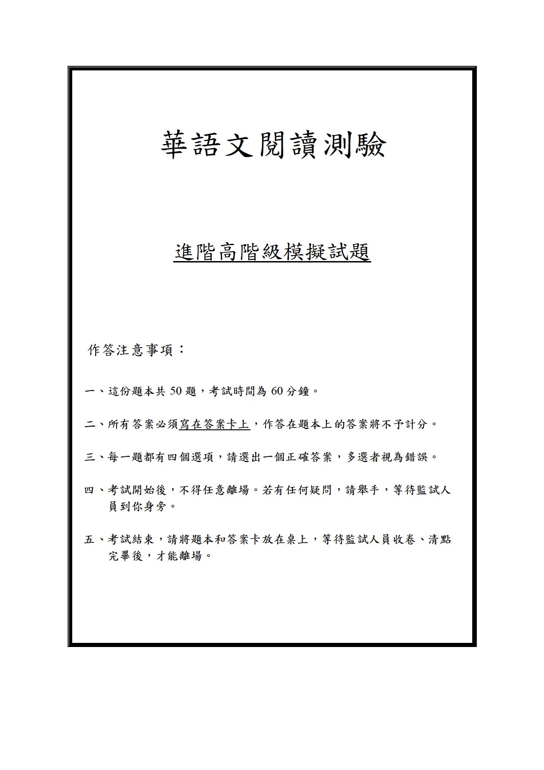

一、選詞填空

(第 1 ~ 15 題)
說明：在這一部分，每一段短文有幾個空格，每個空格有四個選項，請選出正確的答案完成短文。
例題如下：

我的好朋友大華在台北的一家餐廳工作，平常 1 我去那兒吃飯，他一定會請我喝一杯 2 。那兒的菜不 3 便宜，但是很好吃，我常常跟朋友在那兒 4 吃飯、 4 聊天，感覺很不錯。我跟大華說，如果以後他們餐廳 5 服務生，一定要跟我說，我也想去那兒工作。
1.（A）只有（B）只要（C）就要（D）還是
請選出一個正確的答案，把答案塗在答案卡上。
1.    
（第 2-5 題省略）

（一）
我剛來這裡工作的時候，我的老闆幫我在這個大都市裡租了一間小房間。他對這個地點非常滿意，附近交通不但 1 ，也有多家商店和超市，買什麼都方便。不過我覺得大都市的生活 2 太小，休息的時候還是覺得有壓力，住在這裡一點也 3 輕鬆。聽說這座城市西邊的郊區有不少便宜的大房子，那裡 4 交通不方便， 4 有
很多自然風景，我希望 5 工作穩定以後，再搬到那兒住。

1. | 2.
- 流行  - 熱鬧  - 發達  - 順利 | - 位置  - 地方  - 背景  - 空間
3. | 4.
- 不  - 很  - 倒  - 夠 | - 不論…都…  - 雖然…但是…  - 除非…否則…  - 假如…那麼…
5.
（A）對
- 為
- 照
- 等

（二）
小君養的烏龜生病了，必須住院一個月，醫藥費加上住院費一共得付八萬元。這 6 費用小君必須好幾個月不吃、不喝、不花錢， 7 付得了，但她最後還是請醫生想辦法治烏龜的病。醫生被她的愛心所 8 ，決定只收她四萬元。現在，小君總算 9 ，要照顧好動物，除了牠們平常食物的費用， 10 得準備牠們臨時可能需要看病的錢，這真的不是一件容易的事。
6. | 7.
- 頓  - 組  - 場  - 筆 | - 才  - 又  - 仍  - 更
8. | 9.
- 滿足  - 感動  - 刺激  - 鼓勵 | - 明白  - 在乎  - 渴望  - 犧牲
10.
（A）既
- 僅
- 卻
- 還

（三）
每年春分這一天，日、夜時間一樣長，世界 11 地都能照到陽
光，有「平等」之意，因此，聯合國將這天定為「世界地球日」，
12 平等的理想。事實上，每年的地球日本來日期都不 13 ，直到 1970 年，美國一名大學生在該年的地球日──4 月 22 日發起環境保護活動， 14 全美二千多萬人的響應與支持。 15 該次活動非
常成功，此後的地球日就定在 4 月 22 日，主題也轉而趨向環保。

11. 12.
- 外 （A）陳列
- 當 （B）應付
- 各 （C）宣傳
- 本 （D）奮鬥

13. 14.
- 例外 （A）獲得
- 固定 （B）包括
- 典型 （C）呈現
- 平衡 （D）面臨

15.
- 一旦
- 與其
- 即使
- 由於

二、閱讀理解

(第 16 ~ 50 題)
說明：在這一部分，請閱讀材料或短文，並根據內容回答幾個問題。例題如下：

每天我要到許多地方去，也會遇到很多人。有些人喜歡叫我「左轉」、「右轉」、「停」；有些人會把髒東西留在我的車上。不過也有一些不錯的人，可以從他們身上學到很多東西，所以我也交了好幾個朋友。真是什麼樣的人都有啊！

6. 寫文章的人可能是做什麼工作的？
- 教書
- 賣汽車
- 開計程車
- 打掃房子
請選出一個正確的答案，把答案塗在答案卡上。
6.    
（第 7 題省略）

（一）
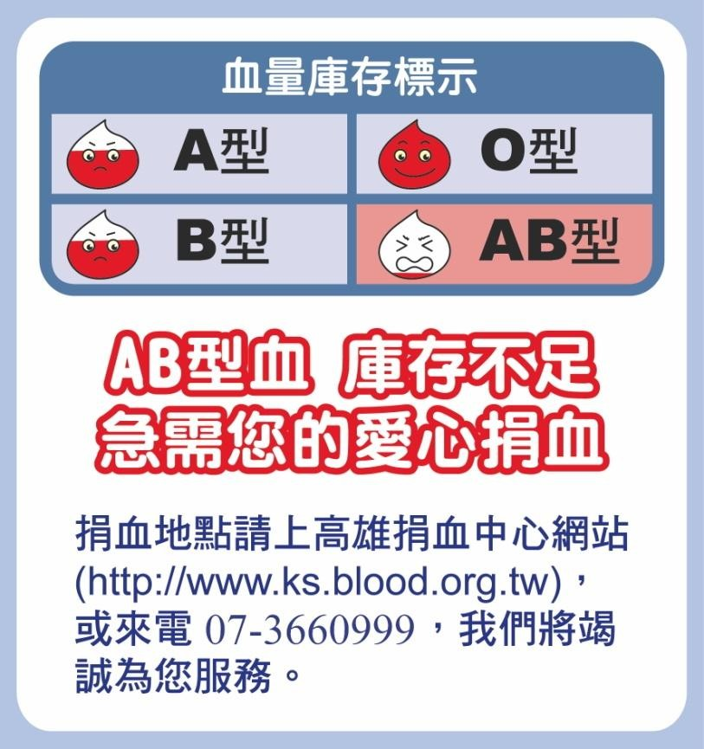

- 這個捐血中心的傳單上說了什麼？
  - 服務別人就是幫助別人
  - 捐血地點將透過電話通知
  - 捐血中心需要各種血型的血
  - 目前哪一種血型的血明顯不夠 （二）
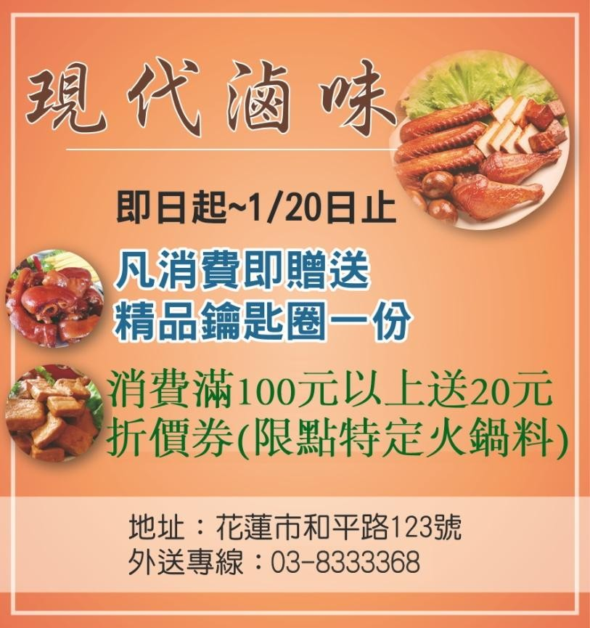

- 根據這張廣告單，下面哪一個是對的？
  - 店家接受電話訂餐
  - 點特定火鍋料就送現金
  - 二月前消費就送小禮物
  - 消費一百元以上才能得到鑰匙圈（三）
每晚約七點半，我會拿著家中的垃圾走到十字路口的超級市場前等垃圾車，和附近的鄰居一邊等一邊聊天。那些六十幾歲的老鄰居，都是看著我長大的。最近，他們常問：「文玉，有沒有男朋友？」、「工作怎麼樣？」不過，因為他們總是忘記自己問過，所以基本上，我每
天都在回答同樣的問題。

- 這段話提到文玉的什麼事？
  - 她經常忘記回答鄰居的問題
  - 她等垃圾車的地方就在家門口
  - 她和鄰居每天聊天的內容都一樣
  - 她不願意回答跟交友或工作有關的事

（四）
一項研究發現，女人比男人更容易感覺到「疼痛」，也就是說，在相同的情況下，女人對痛的感覺比男人高出 20%。研究還發現，聽音樂可有效降低疼痛感。換句話說，因牙齒痛去看牙時，可以聽音樂或玩一些帶有音樂的遊戲。好聽的、有趣的音樂不但能讓你覺得沒那
麼痛，也能幫助你別太注意旁邊機器的聲音。

- 這個研究說了什麼？
  - 女人在音樂方面的興趣與表現比男人高得多
  - 聽音樂的時候，人們比較不容易感覺到疼痛
  - 看病時播放音樂，有助於降低醫院內的噪音
  - 男人比女人更怕痛，牙痛時常不願去看牙醫

（五）
一位二十歲的大學生，花了一年的時間，製造出了一台煮咖啡的機器。這台咖啡機能讓人只用「嘴」就煮出咖啡！如果你是這台咖啡機的主人，想喝咖啡的時候，只需要在離它三公尺以內的地方說：「煮一杯熱咖啡！」。大概五分鐘以後，你就能夠喝到一杯熱熱的咖啡。

- 根據這段介紹，可以知道什麼事？
  - 咖啡機是透過聲音來控制的
  - 咖啡的品質不能只用嘴來判斷
  - 第一個發明咖啡機的是個年輕人
  - 用這台咖啡機煮咖啡，多遠都聞得到

（六）
西洋情人節這一天，情人之間會互相贈送禮物，主要是希望能向對方表達自己濃濃的愛。送給情人的禮物有很多選擇，其中，除了常見的鮮花，巧克力也是很受歡迎的禮物。有些人覺得巧克力太甜，容易讓人變胖。事實上，每天吃一點巧克力對健康很有幫助，尤其是顏
色深、味道苦的巧克力，越黑越苦越健康。

- 關於這篇文章，下面哪一個是正確的？
  - 深色巧克力不比淺色的健康
  - 現代人早已不流行買花、送花
  - 吃巧克力不是對身體沒有好處
  - 情人節送禮物才能證明彼此的愛

（七）
一般人都以為用 CD 儲存資料，就能永久保存珍貴的相片或影片，這恐怕是錯誤觀念。日本最新研究發現，CD 也有壽命，如果 CD 長期被放在潮濕的地方或陽光下，時間久了，檔案損壞的風險一定較高。因此，要想保存珍貴影像，最好還是定期在不同地方多儲存幾份。

- 這篇文章談到關於使用 CD 存檔的哪一件事？
  - 是最能保障檔案品質的方式
  - 所儲存的內容都有保存期限
  - 其壽命比一般人想像的還長
  - 存檔程序複雜是唯一的缺點

（八）
在中國，多數人長久以來都認為紙是東漢時期的蔡倫發明的，如今這個觀點被推翻了。根據考古學家的最新發現，在蔡倫之前，中國人早已知道如何造紙，只是造紙的品質較差罷了。儘管蔡倫不是發明紙的人，但他卻改進了造紙的材料和技術。大家為了紀念他的貢獻，
便把這種改良過的紙叫做「蔡侯紙」。

- 根據這段話，下面哪一項是對的？
  - 考古學家不贊同蔡倫擅長造紙
  - 「蔡侯紙」是中國人最早發明的紙
  - 很多人最近才知道東漢以前沒有紙
  - 蔡倫的主要成就在於改進造紙的品質

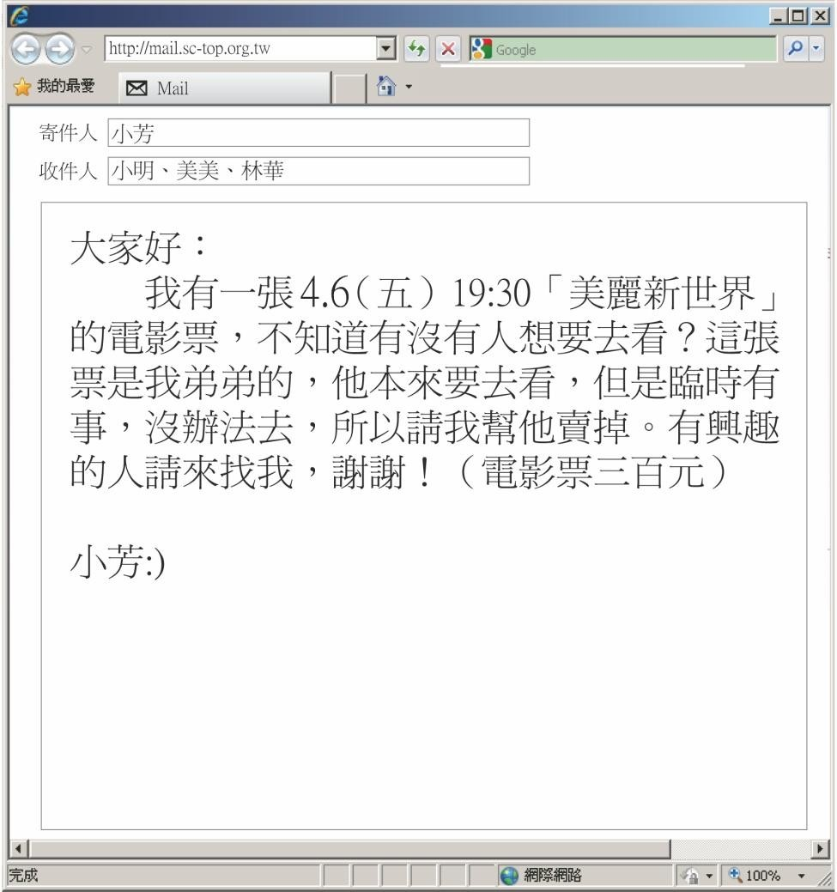

- 小芳為什麼寫這封信？
  - 打算送電影票給朋友
  - 想找人一起買電影票
  - 要幫家人出售電影票
  - 請人陪弟弟去看電影

- 從這封信可以知道什麼事？
  - 現在買電影票可以打折
  - 電影開演的時間已經確定
  - 小芳的弟弟也會收到小芳的信
  - 買票的人可以自己選擇想看的電影

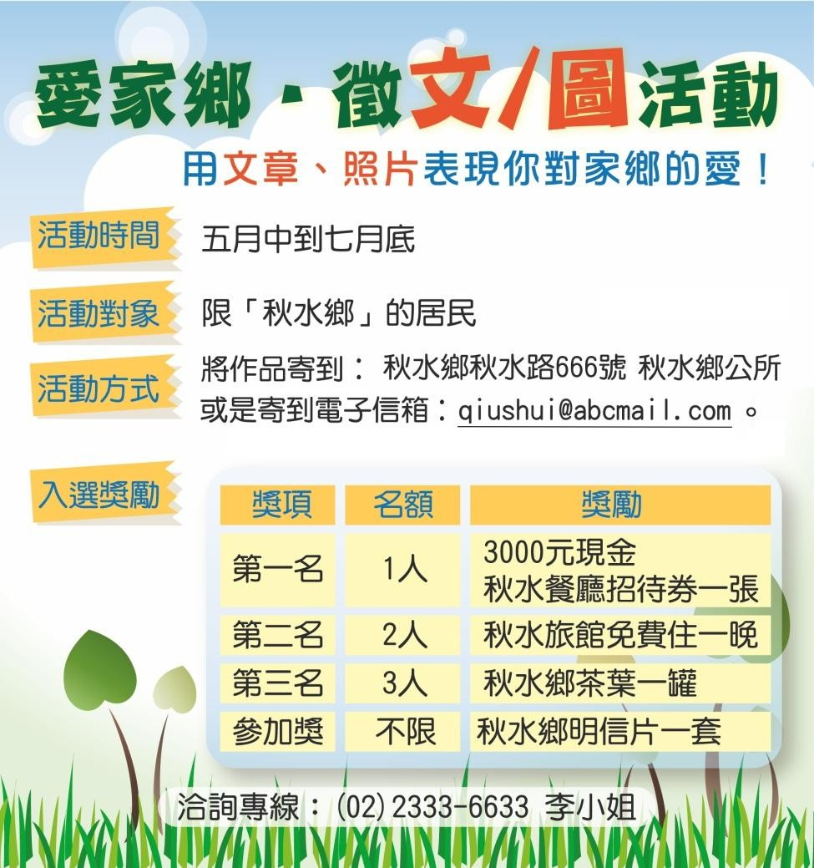

- 關於這個活動，下面何者正確？
  - 可提供面對面交友的機會
  - 只要參加就能得到明信片
  - 有三個人可以拿到錢和禮物
  - 鼓勵大家拍一些和家鄉有關的影片

- 想參加的人應該要注意什麼事？
  - 自己必須是秋水鄉的人
（B）5 月 30 日以後才能報名 （C）有問題就寫信給李小姐 （D）作品要親自送到鄉公所

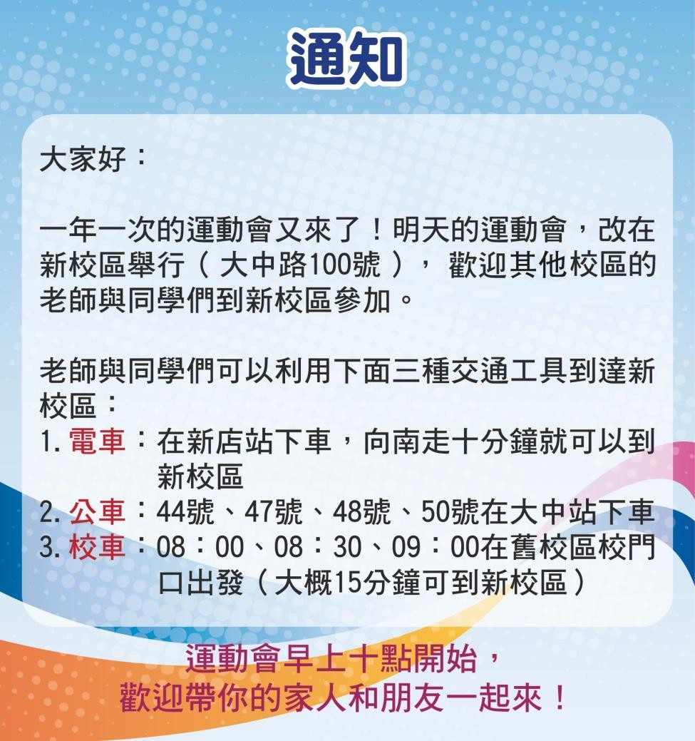

- 這張通知主要是為了說明什麼事？
  - 運動會只對校內師生開放
  - 搭車前往運動會會場的辦法
  - 未來運動會都改在新校區舉辦
  - 今年運動會將同時在兩個校區舉行

- 有關新校區的地理位置，下列何者正確？
  - 位於大中路以南
  - 在新店火車站旁邊
  - 距離舊校區只要十分鐘
  - 離它最近的公車站是大中站

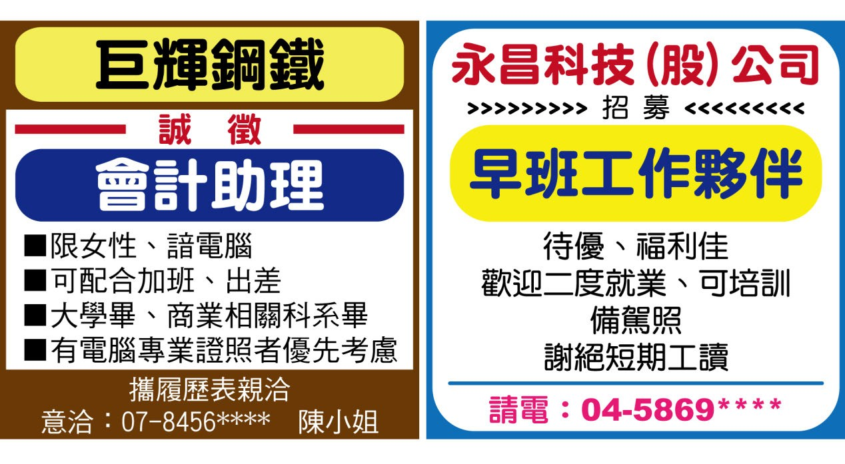
- 張小姐剛從全能大學國際貿易系畢業，她還應具備什麼條件，較有機會到巨輝鋼鐵工作？
  - 可配合公司電話面試
  - 願意外派到國外分公司
  - 能提出電腦相關能力證明
  - 曾從事鋼鐵產業方面的工作

- 永昌科技公司的工作最適合下面哪一種人？
  - 計畫半工半讀
  - 毫無工作經驗
  - 有夜間工作傾向
  - 受過一定職業訓練

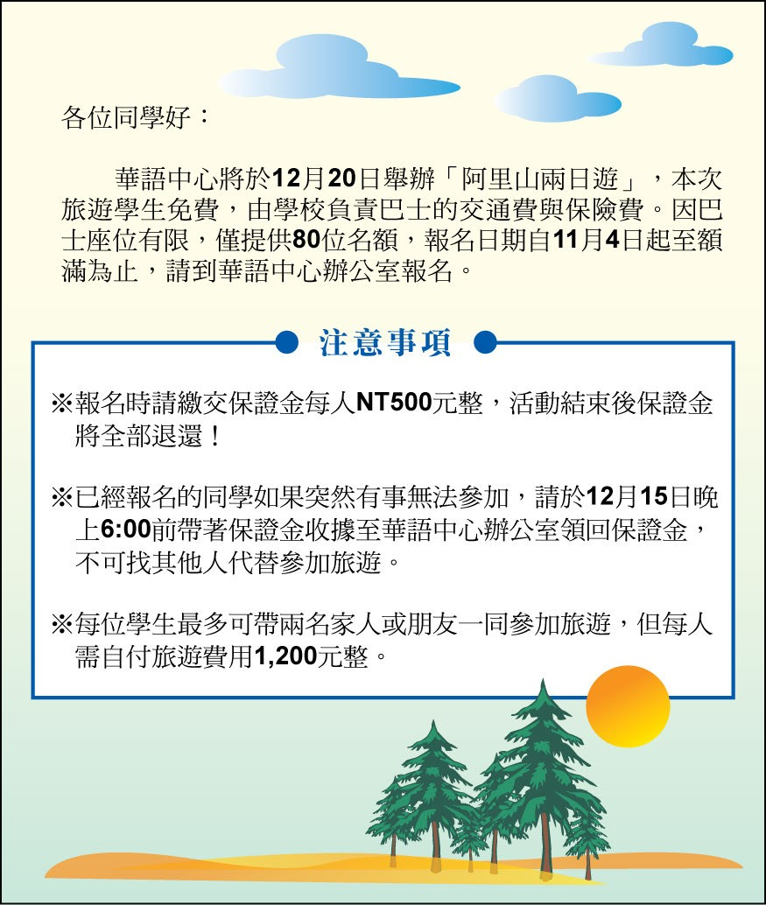

- 關於這個旅遊活動，下面哪一項正確？
  - 學生要自己另外付保險費
  - 這是一個當日來回的行程
  - 所有參加旅遊的人都免費
  - 學生的家人想參加得另外付費

- 薏如是華語中心的學生，她想報名這個活動，她要注意什麼事？
（A）12 月 15 日是報名的最後一天
  - 不去的話應該找同學代替自己參加
  - 臨時不能去，要有收據才能領回保證金
  - 出發前一星期取消報名的人，不能拿回保證金 英國一位十九歲的青年得到一種很奇怪的病，他只能記得最近兩天內的事情，兩天以前的事他都想不起來，連上個禮拜自己的生日晚會都不記得。家人和朋友替他拍了許多照片，可是他看了照片，還是完全不記得過去發生的事情。雖然這個病不影響他的健康，卻影響了他的交友情形，他的女朋友就因為他總是忘記自己說過的話、做過的
事，所以和他分開了。

- 這篇文章指出這位青年怎麼樣？
  - 看照片才能讓他想起一些事
  - 他擔心女友有天會忘了自己
  - 他以為他參加了一個生日會
  - 他的病使他的生活受到影響

- 這位青年發生了什麼事？
  - 他無法遵守自己的承諾
  - 他把重要的照片弄丟了
  - 他的健康狀況越來越差
  - 他只記得一週以前的事 有些人喜歡去一種特別的餐廳，這種餐廳讓人付一筆錢，就有吃不完的食物，想吃多少，就吃多少。去這種餐廳的人，常常覺得要吃得很飽才合算。不過，這樣的飲食方式是否正常，值得我們深思。台中市有一位年輕人，每兩、三天就到這樣的餐廳吃飯。有一天，他突然覺得身體很不舒服，到醫院檢查後，醫生發現他的身體有一堆毛病，比老人還差，必須馬上住院治療。所以說，這種餐廳一年當中偶
爾去一次還可以，天天吃，就等著向醫生「報到」了。

- 文章中的年輕人怎麼樣？
  - 拿了點藥就出院了
  - 很在意用餐的環境
  - 有病沒病都去醫院
  - 是某間餐廳的熟客

- 下列何者符合作者對去那類餐廳吃飯的看法？
  - 便宜的東西沒好貨
  - 簡直是花錢買罪受
  - 食物才是最天然的藥
  - 寧可吃多，也不吃虧

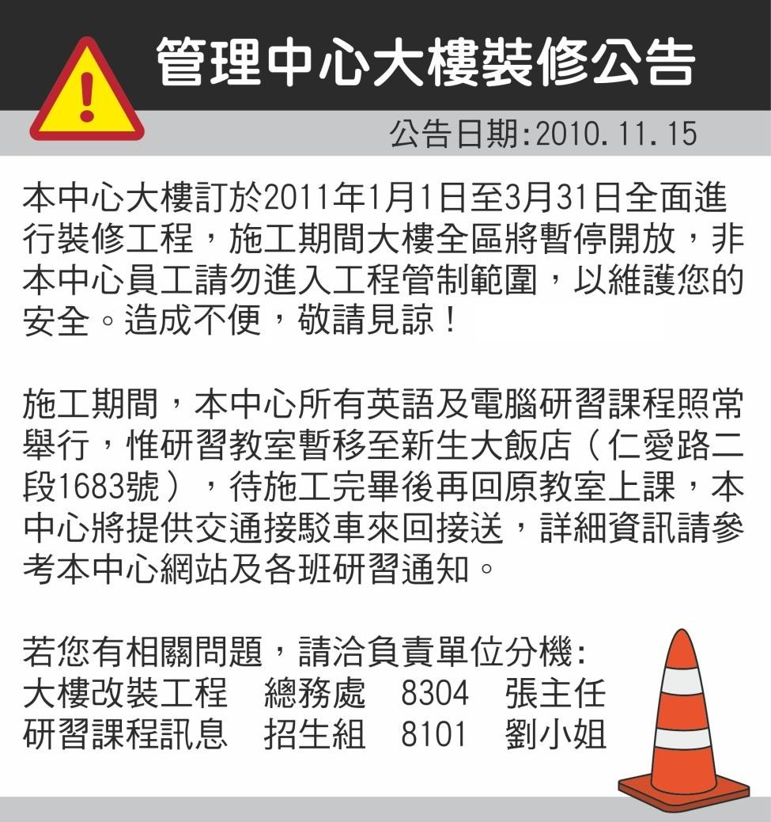

- 關於管理中心大樓的裝修工程，下面哪一項正確？
  - 工程問題由總務處負責回答
  - 中心員工不能進入施工區域
  - 預計從 2010 年年底開始施工
  - 大樓部分區域得事先申請才能進入

- 2011 年一整年，王福每週五會到這個中心上電腦課，他應該注意
下面哪一件事？
  - 可憑上課證乘接駁車至新大樓
  - 將會有三個月的時間暫停上課
  - 至三月份應留意教室變更通知
  - 課程查詢可以撥電話給張主任 以經營運動器材為主的喬山健康科技公司，如今已成為亞洲第一大、世界第五大的運動器材公司。能有如此發展，全靠創辦人羅老闆的堅持。孩童時期，羅老闆因為家裡窮，無論是寒冷的冬天或炎熱的夏天，都只能光著腳到學校讀書。儘管對自己的出身沒有選擇權，但他認為，人生的道路本來就是這樣，必須克服環境阻礙，一步一步往前走。上天給他這樣的環境，讓他了解窮人沒有難過的權利，不應把消極、逃避的想法放在心上。而這股強大的意志力，後來便成為羅老闆經營企業的動力，也讓喬山這家公司三十年來穩定地成長、茁壯。

- 小時候的遭遇使羅老闆對人生產生了什麼想法？
  - 人要堅強才能生存
  - 命運是由上天安排的
  - 窮人很難擺脫消極的想法
  - 對於無法選擇環境感到挫折

- 本文主要在談論羅老闆的哪一件事？
  - 成立喬山公司的細節與經過
  - 不向命運低頭的精神和態度
  - 將運動器材作為產品的理由
  - 目前在社會上的地位及影響力 西元七世紀，古埃及一位國王為證明埃及語是世上最古老的語言，於是派官兵與護士將兩名剛出生不久的嬰兒，帶往國內一處無人居住的祕密地點，他規定全體人員除了提供嬰兒飲食以外，不准與嬰兒有任何語言交流。國王認為，孩子所發出的第一個聲音一定是人類最古老的語言，而他也希望這個聲音屬於埃及語。然而事與願違，兩年後孩子們最先發出的音與埃及語毫無關係，令國王失望極了。這就是人類歷史上最早記載的心理學實驗，雖然實驗失敗了，卻證明了人
類早在一千多年前，便開始為研究神秘的心理現象而努力著。

- 這項以兩名嬰兒為對象的實驗是怎麼進行的？
  - 由國王親自照顧他們
  - 派官兵帶他們離開埃及
  - 禁止所有人對他們說任何話
  - 命令專人教他們學習古老的語言

- 關於本文中提到的心理學實驗，下面哪一項正確？
  - 是第一個有正式記錄的心理學實驗
  - 其結果和設計者事先想像的差不多
  - 實驗目的是為擴大埃及的統治範圍
  - 意外發現嬰兒說出第一個字是可以控制的

研究顯示，有 93%的青少年不管去哪裡都帶著手機，沒人打電話來的時候，他們會緊張、擔心。青少年離不開手機的原因是──他們希望有人陪，所以他們在等人的時候，會一直使用手機，讓人覺得他們很忙、朋友很多。有些父母認為孩子帶手機上學比較安全，所以許多孩子也帶著手機到學校。但是大部分的老師都希望學生不要帶很貴的手機到學校，因為容易弄丟或被弄壞。也有老師認為，父母要多了解孩子使用手機的情形，同時教他們在使用手機時，對時間和金錢應
有正確的想法。

- 這個研究主要在說什麼？
  - 青少年使用手機的心理及影響
  - 青少年利用手機來學習的優點
  - 現代青少年必須使用手機的原因
  - 父母不允許孩子使用手機的理由

- 這篇文章提到，青少年在等人的時候，一直使用手機的原因是什麼？
  - 想掌握對方的動向
  - 擔心對方忘了約會
  - 怕被人認為沒有朋友
  - 一次要處理的事太多

- 文章中的老師對青少年使用手機的意見是什麼？
  - 人手一支，有總比沒有好
  - 多考慮價錢、需求再購買
  - 尊重個人意願不必過分干涉
  - 學校的責任大於家長的責任 在與人互動的過程中，我們除了可以從談話內容了解對方的想法，也能由舉止、裝扮來掌握對方的心思。而在我的診所裡，來求診的人幾乎都戴著帽子。我有些好奇「非心理科」的求診病患是不是比較少人戴帽子呢？「戴帽行為」與「心理問題」之間的關係似乎很有
趣。

我猜想，戴上帽子能掩蓋內心的某些問題，或是把自己與他人眼神接觸的機會降至最低，又或者，用來遮擋不完美的髮型等。然而，戴著帽子也容易使他人將視線往自己身上放，也就是說，掩蓋的同時也在顯露，不免讓外人更好奇：裡頭究竟有什麼東西？印證了「此地
無銀三百兩」的老話。

我也剖析自己，每當我感到沮喪、對自己失去信心時，就戴起帽子再外出。我深知此時我不願意與任何人的視線相對，我當然也明白戴帽容易引人注意，但是我更需要它來讓自己的心情趨於穩定。

- 第二段主要在談什麼事？
  - 作者以自身經驗說明帽子的功能
  - 作者建議戴帽者能多注意服裝儀容
  - 作者推測戴帽者的心態與戴帽後的效應
  - 作者從他人觀點來說明戴帽子的不便之處

- 作者用「此地無銀三百兩」來形容人的哪一種行為？
  - 不懂得拒絕外人的好意
  - 考慮太多無關緊要的事
  - 總以為神不知、鬼不覺
  - 常注意小事、忽略大事

- 本文第三段作者說了什麼？
  - 戴上帽子更會讓他感到不安
  - 他想通過戴帽子引起別人重視
  - 他從來就不知道戴上帽子很醒目
  - 他缺乏自信時，也總是戴帽再出門

- 寫這篇文章的人應從事什麼職業？
  - 新聞記者
  - 服飾店員
  - 眼科醫師
  - 心理治療師

二、華語文閱讀測驗 TOCFL Reading
第一部分 選詞填空  Part 1 Gap Filling | 1 | C | 2 | D | 3 | A | 4 | B | 5 | D
 | 6 | D | 7 | A | 8 | B | 9 | A | 10 | D
 | 11 | C | 12 | C | 13 | B | 14 | A |  | D
 |  |  |  |  |  |  |  |  | 15
第二部分 閱讀理解  Part 2 Reading  Comprehension | 16 | D | 17 | A | 18 | C | 19 | B | 20 | A
 | 21 | C | 22 | B | 23 | D | 24 | C | 25 | B
 | 26 | B | 27 | A | 28 | B | 29 | D | 30 | C
 | 31 | D | 32 | D | 33 | C | 34 | D | 35 | A
 | 36 | D | 37 | B | 38 | A | 39 | C | 40 | A
 | 41 | B | 42 | C | 43 | A | 44 | A | 45 | C
 | 46 | B | 47 | C | 48 | C | 49 | D | 50 | D

